共享花园
数据库设计文档

2050633 卢嘉霖
2051475 王浩
2152814 周成杰
2153684 雷扬
2153604 郭晓杰
2152598 郑皓予
2151136 朱开来
2151765 张铭宸
2151268 李昊诚
2151064 余亚辉

目 录
1. 公享花园数据需求 1
1.1 用户登录/注册数据需求 1
1.2 用户信息补充完善/个性化数据需求 1
1.3 学生信息数据需求 1
1.4 管理员信息数据需求 1
1.5 登录信息数据需求 2
1.6 违规信息数据需求 2
1.7 博客展示数据需求 2
1.8 博客评分数据需求 2
1.9 博客评论数据需求 2
1.10 申请信息数据需求 3
1.11 举报信息数据需求 3
1.12 举报审核记录数据需求 3
1.13 花园总数据需求 3
1.14 花园维护功能数据需求 3
1.15 花园活动功能数据需求 3
1.16 花园邀请功能数据需求 4
1.17 商城总数据需求 4
1.18 兑换记录数据需求 4
1.19 志愿活动功能数据需求 4
1.20 志愿申请功能数据需求 4
1.21 支援招募功能数据需求 5
1.22 工作记录数据需求 5
1.23 组织结构 5
2. 概念设计 6
2.1 总体E-R图 6
2.2 模块E-R图 7
2.2.1 账户信息模块 7
2.2.2 花园信息模块 7
2.2.3 举报与审核模块 7
2.2.4 博客模块 8
2.2.5 志愿者招募模块 8
2.2.6 花园活动模块 9
2.2.7 积分商城模块 9
3. 逻辑设计 11
3.1 表的设计 11
3.1.1 Account表 11
3.1.2 Account_Profile表 11
3.1.3 Student表 11
3.1.4 Administer表 12
3.1.5 Login_Info表 12
3.1.6 Violation_Info表 12
3.1.7 Blog表 12
3.1.8 Blog_Ratings表 13
3.1.9 Blog_Comment表 13
3.1.10 Apply表 13
3.1.11 Report表 14
3.1.12 Report_approval_history表 14
3.1.13 Garden表 14
3.1.14 Garden_Maintenance表 15
3.1.15 Garden_Activity表 15
3.1.16 Garden_Invitation表 15
3.1.17 Points_Mall表 15
3.1.18 Points_Redeem表 16
3.1.19 Voluntary_Activities表 16
3.1.20 Act_Application表 16
3.1.21 Act_Recruitment表 16
3.1.22 Act_Works表 17
3.2 数据库关系图 18
附录A. 图表索引 19

1.共享花园数据需求

1.1 用户登录/注册数据需求
用户首次登录需要注册账号，填写个人昵称和密码。账号本身具有类别，分为普通账号和管理员账号，二者具有不同的权限。每一个学生账户仅可以与一个账号相绑定。账号一经创建便会留下创建时间且无法修改。每个账号还有自己的登录记录信息。

所需数据：账号ID、密码、学生ID、账号类型、创建时间、登陆ID

1.2 用户信息补充完善/个性化数据需求
在注册之后，用户可以修改自己的头像和其他个人信息，以求得个性化。普通用户可修改个人信息，设置对外公开的个人信息，其中头像、用户名和用户ID为强制公开。用户可以查看其他用户的公开信息。

所需数据：账号ID、头像、其他信息、注册时间

1.3 学生信息数据需求
学生与账号一一对应。网络不是法外之地，所以需要实名制进行监管。学生在参与活动后会获得积分，对应到现实世界中的奖励。

所需数据：学生ID、账号ID、学生姓名、总积分

1.4 管理员信息数据需求
管理员进行信息审核和举报审核时，也不能胡乱审核，也需要进行审核。管理员可以禁用、解禁账号。管理员可以创建、删除管理员或普通用户账号，可以修改账号密码。管理员可以查询任何账号信息，包括用户信息和用户信息报表（包括用户注册时间、最近登录时间、登陆位置花园数、博客数、评分数、评论数、违规次数等统计数据）。

所需数据：管理员ID、管理员姓名、账号ID

1.5 登录信息数据需求
为了满足管理员及用户自己查询登录记录，通过记录登录时间和登录位置，让用户和管理员提供知晓账号异常的可能。

所需数据：登录ID、用户ID、登录时间、登录地点

1.6 违规信息数据需求
为了规范用户使用，管理员可以看到用户的违规记录，从而对个别用户在发布信息时可以进行更严格的限制。

所需数据：账户ID、违规时间、违规描述

1.7 博客展示数据需求
在花园中，用户可以创建一个主题博客，可以在其中发布、撤销和修改博客，查看其他用户发布的博客，发布和删除评论。系统根据博客互动数量计算其互动评分，将评分和新发布的文章推送给平台主页。用户在发布博客时需要给管理员进行审核，只有合法的博客可以在页面上展示。

所需数据：博客ID、账号ID、博客类型、博客标题、发布时间、互动评分、是否合法

1.8 博客评分数据需求
用户可以对博客进行打分，作为博客活跃度评分的一个组成部分。

所需数据：博客评分ID、博客ID、账号ID、评分值、发布时间

1.9 博客评论数据需求
用户可以在博客下发布评论，还可以对已经存在的评论进行评论。

所需数据：评论ID、博客ID、评论者ID、评论时间、评论内容、回复ID

1.10 申请信息数据需求
每个用户可以向管理员进行申请，申请内容可以包括申请博客、申请活动等。

所需数据：申请ID、申请类型、申请时间、账号ID、申请通过状态

1.11 举报信息数据需求
用户可以对非法的信息进行举报，包括评论、花园、活动、博客等等。对于所有的举报都需要进行存储，方便管理员进行审核。

所需数据：举报ID、举报者ID、被举报者ID、被举报内容ID、举报类型、举报时间

1.12 举报审核记录数据需求
对于用户进行的举报，审核过程会在数据库中留下记录。

所需数据：审核记录ID、举报ID、审核结果、审核时间

1.13 花园总数据需求
普通用户可创建、删除花园，修改花园属性，设置花园是否公开，将自己的花园发布，需满足花园信息完整、得到审核批准等要求。

所需数据：花园ID、所有者ID、创建时间、花园大小、花园位置、花园评分、是否开放

1.14 花园维护功能数据需求
花园可能会定期进行维护，用户的维护会记录在数据库中。

所需数据：花园ID、维修ID、维修时间、维护者ID、维护描述

1.15 花园活动功能数据需求
花园会开展一系列的活动，每个活动有活名称、时间、主题等数据，会被记录在数据库中。

所需数据：活动ID、花园ID、活动名称、活动时间、活动主题

1.16 花园邀请功能数据需求
花园开展活动时会邀请其他用户来参加活动，邀请的信息被存储在数据库中。

所需数据：邀请ID、活动ID、受邀者ID

1.17 商城总数据需求
用户可在积分商城中查看实物奖励所需积分，并使用积分换取实物奖励，若交易成功则系统扣除对应积分和实物奖励库存，数据库中的商城存储商品的信息。

所需数据：商品ID、商品名、商品类型、所需积分、库存

1.18 兑换记录数据需求
用户在收获了积分之后，能够在商城中兑换奖励，兑换会在数据库中留下兑换记录。

所需数据：兑换ID、账户ID、商品ID、兑换时间

1.19 志愿活动功能数据需求
管理员可以发布支援活动，让用户参加，从而获得积分奖励，在商城中兑换物品。志愿活动的活动描述等信息会被记录在数据库中。

所需数据：志愿ID、花园ID、活动描述、活动积分、招募ID、志愿者ID

1.20 志愿申请功能数据需求
普通用户可申请应聘指定的志愿者招募告示，若申请通过则成为该花园的志愿者。

所需数据：申请ID、志愿活动ID、学生ID、申请描述、申请结果、是否通过

1.21 志愿招募功能数据需求
管理员可以发布支援招募信息，让用户查看自己是否满足参加志愿活动的要求。

所需数据：活动招募ID、花园ID、招募者ID、招募时间、招募内容

1.22 工作记录数据需求
用户进行志愿活动，工作记录会被记录在数据库中，数据库会记录每次志愿活动的工作概述，同时记录积分奖励，使得参加志愿活动的用户能够获得积分，能够在商城中兑换物品。

所需数据：志愿活动ID、工作ID、参与者ID、工作概述、积分奖励、工作时间、提交时间

1.23 组织结构
第一章：系统数据需求
第二章：概念设计
第三章：逻辑设计
附录A：是本文档的图表索引。

2.概念设计
实体包括：学生、账号、校园管理人员、志愿活动、花园、植物、申请、评论、博客、校园空闲地、花园活动、活动邀请、举报信息、兑换信息、实物奖励。
这些实体构成了账户信息模块、花园信息模块、举报与审核模块、博客模块、志愿者招募模块、花园活动模块、积分商城模块，这些模块共同组成本系统。

2.1总体E-R图
图2-1为总体E-R图，系统地展示了本系统的所有功能、实体以及实体之间的关系。
这些实体构成了账户信息模块、花园信息模块、举报与审核模块、博客模块、志愿者招募模块、花园活动模块、积分商城模块，这些模块共同组成本系统，我们将在下面详细展示每个模块的E-R图。
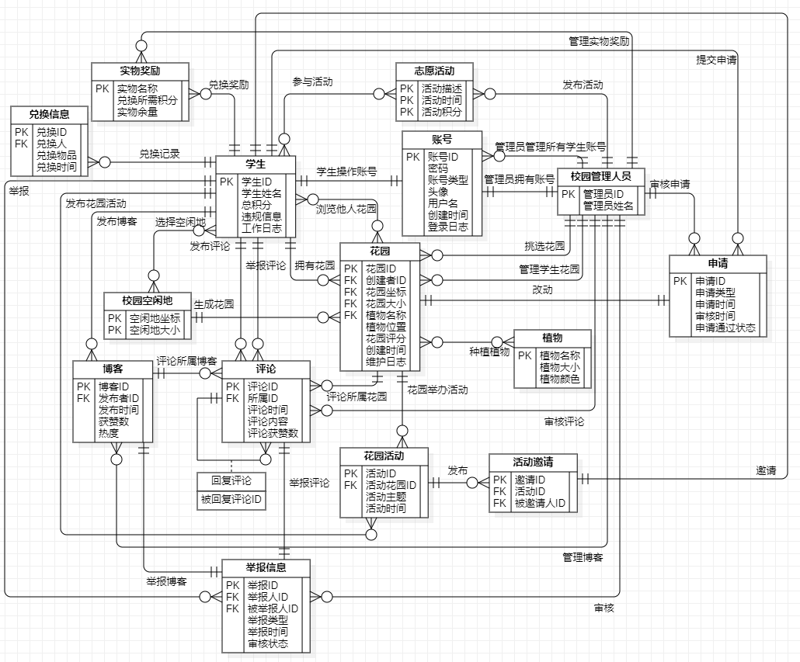
图 2-1 总体E-R图

2.2模块E-R图

2.2.1 账户信息模块
该模块记录每一位学生和管理员的账户，实体分别为学生、校园管理人员和账号。
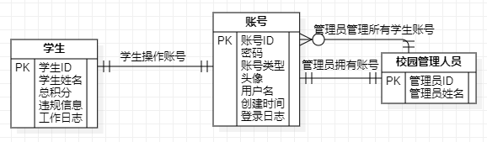
图 2-2 账户信息模块E-R图

2.2.2 花园信息模块
该模块记录了每一个花园的具体信息，同时也包括学生对于更改花园的申请信息和管理员审核信息。实体包括学生、花园、校园管理人员、植物和申请。
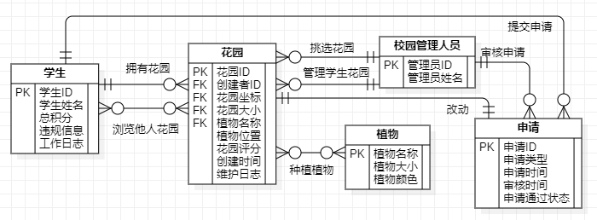
图 2-3 花园信息模块E-R图

2.2.3 举报与审核模块
该模块记录了每一条举报信息以及管理员审核信息。实体包括学生、举报信息、校园管理人员。
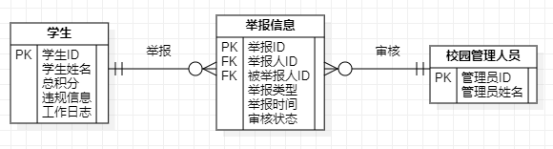
图 2-4 举报与审核模块E-R图

2.2.4 博客模块
该模块记录学生发布的博客以及博客下面的评论信息，同时也包括管理员对其的审核信息。实体包括学生、博客、评论、校园管理人员
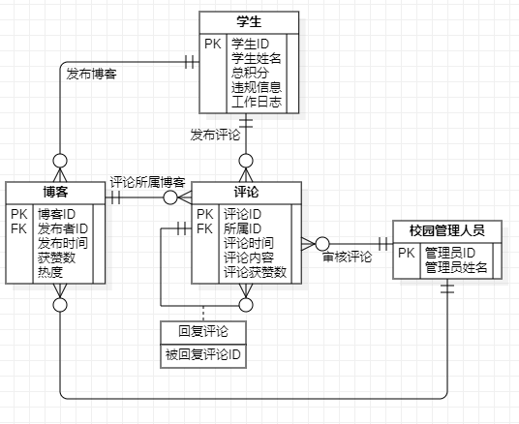
图 2-5 博客模块E-R图

2.2.5 志愿者招募模块
该模块记录校园管理人员对学生发起的招募活动，以及学生参加志愿活动的工作日志。该模块包括学生、志愿活动、校园管理人员。
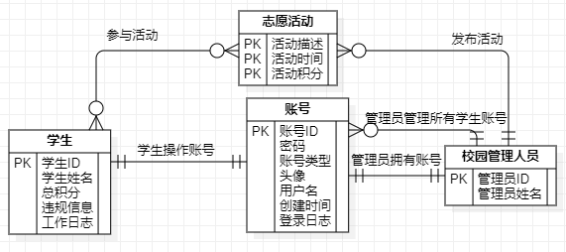
图 2-6 志愿者招募模块E-R图

2.2.6 花园活动模块
该模块记录学生在花园中发起的花园活动信息以及活动对其他学生发起的邀请信息。该模块包括学生、花园活动、花园、活动邀请。
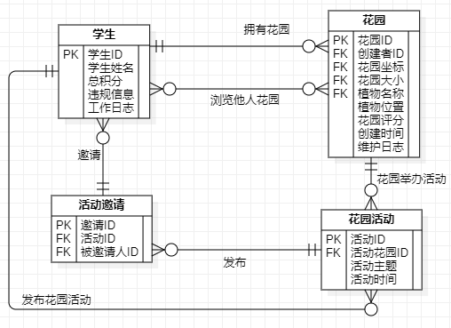
图 2-7 花园活动模块E-R图

2.2.7 积分商城模块
该模块记录积分商城中的实物奖励信息以及学生兑换实物奖励的兑换信息。该模块包括学生、实物奖励、兑换信息、校园管理人员。
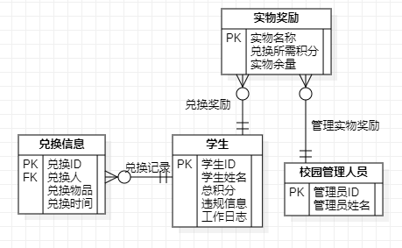
图 2-8 积分商城模块E-R图

3.逻辑设计
逻辑设计主要根据E-R图展开，学生、账号、校园管理人员、志愿活动、花园、植物、申请、评论、博客、校园空闲地、花园活动、活动邀请、举报信息、兑换信息、实物奖励等内容。以下是各表的设计。
该环节依据先前设计好的E-R图，将E-R模型转化为关系模式，并进行了表的设计，从而实现了在oracle数据库上建表。将E-R模型转化为关系模式遵循以下原则：
（1）一个实体集对应一个关系模式，其中关系模式的属性和码完全相同。
（2）联系集分为多种情况。多对一或一对多的联系集转化关系模式时将一方的主码和联系集带有的属性加入到多方中；多对多的联系集需要新建立一个关系模式，包含双方的主码属性以及联系集自身的属性；一对一的联系集只需选一方加入另一方的主码即可。
（3）弱实体集对应的关系模式的属性为它所依赖的实体集主码加上本身的分辨符。

3.1表的设计

3.1.1 Account表
表 3-1 账户(Account)
序号 | 字段名 | 数据类型 | 字段说明 | 备注（说明PK，FK等）
1 | account_id | char(10) | 账号ID | PK
2 | password | varchar(20) | 密码
3 | stu_id | char(10) | 学生ID | FK, Student(stu_id)
4 | account_type | varchar(20) | 账号类型
5 | create_time | datetime | 创建时间
6 | login_info_id | char(10) | 登录ID | FK, Login_Info(login_info_id)

3.1.2 Account_Profile表
表 3-2 账户概要(Account_Profile)
序号 | 字段名 | 数据类型 | 字段说明 | 备注（说明PK，FK等）
1 | account_id | char(10) | 账号ID | PK
2 | avatar | varchar(255) | 头像
3 | otherinfo | text | 其他信息
4 | registration_time | datetime | 注册时间

3.1.3 Student表
表 3-3 学生(Student)
序号 | 字段名 | 数据类型 | 字段说明 | 备注（说明PK，FK等）
1 | stu_id | char(10) | 学生ID | PK
2 | name | varchar(20) | 学生姓名
3 | account_id | char(10) | 账号ID | FK, Account(account_id)
4 | point | int | 总积分

3.1.4 Administer表
表 3-4 管理员(Administer)
序号 | 字段名 | 数据类型 | 字段说明 | 备注（说明PK，FK等）
1 | admin_id | char(10) | 管理员ID | PK
2 | admin_name | varchar(20) | 管理员姓名
3 | account_id | char(10) | 账号ID | FK, Account(account_id)

3.1.5 Login_Info表
表 3-5 登录(Login_Info)
序号 | 字段名 | 数据类型 | 字段说明 | 备注（说明PK，FK等）
1 | login_info_id | char(10) | 登录ID | PK
2 | account_id | char(10) | 账户ID | FK, Account(account_id)
3 | login_time | datetime | 登录时间
4 | login_location | varchar(15) | 登录位置

3.1.6 Violation_Info表
表 3-6 违规信息(Violation_Info)
序号 | 字段名 | 数据类型 | 字段说明 | 备注（说明PK，FK等）
1 | account_id | char(10) | 账户ID | PK
2 | violation_description | text | 违规描述
3 | violation_time | datetime | 违规时间

3.1.7 Blog表
表 3-7 博客(Blog)
序号 | 字段名 | 数据类型 | 字段说明 | 备注（说明PK，FK等）
1 | blog_id | char(10) | 博客ID | PK
2 | account_id | char(10) | 账号ID | FK, Account(account_id)
3 | blog_type | varchar(20) | 博客类型
4 | title | varchar(50) | 博客标题
5 | release_time | datetime | 发布时间
6 | interactive_rating | float | 互动评分
7 | is_legal | boolean | 合法性

3.1.8 Blog_Ratings表
表 3-8 博客评分(Blog_Ratings)
序号 | 字段名 | 数据类型 | 字段说明 | 备注（说明PK，FK等）
1 | blog_rating_id | char(10) | 博客评分ID | PK
2 | blog_id | char(10) | 博客ID | FK, Blog(blog_id)
3 | account_id | char(10) | 账号ID | FK, Account(account_id)
4 | rating_value | float | 评分值
5 | rating_time | datetime | 发布时间

3.1.9 Blog_Comment表
表3-9 博客评论(Blog_Comment)
序号 | 字段名 | 数据类型 | 字段说明 | 备注（说明PK，FK等）
1 | comment_id | char(10) | 评论ID | PK
2 | blog _id | char(10) | 博客ID | PK FK, Blog(blog_id)
3 | comment_time | datetime | 评论时间
4 | comment_content | varchar(200) | 评论内容
5 | commentator_id | char(10) | 回复ID | FK, Account(account_id)

3.1.10 Apply表
表 3-10 申请(Apply)
序号 | 字段名 | 数据类型 | 字段说明 | 备注（说明PK，FK等）
1 | apply_id | char(10) | 申请ID | PK
2 | apply_type | varchar(20) | 申请类型
3 | apply_time | datetime | 申请时间
4 | account_id | char(10) | 账号ID | FK, Account(account_id)
5 | is_approved | boolean | 申请通过状态

3.1.11 Report表
表 3-11 举报(Report)
序号 | 字段名 | 数据类型 | 字段说明 | 备注（说明PK，FK等）
1 | report_id | char(10) | 举报ID | PK
2 | reporter_id | char(10) | 举报者ID | FK, Account(account_id)
3 | reported_id | char(10) | 被举报者ID | FK, Account(account_id)
4 | reported_content_id | char(10) | 被举报内容ID
5 | report_type | varchar(20) | 举报类型
6 | report_time | datetime | 举报时间

3.1.12 Report_approval_history表
表 3-12 举报审核记录(Report_approval_history)
序号 | 字段名 | 数据类型 | 字段说明 | 备注（说明PK，FK等）
1 | approval_id | char(10) | 审核记录ID | PK
2 | report_id | char(10) | 举报ID | FK, Report(report_id)
3 | approval_result | varchar(20) | 审核结果
4 | approval_time | datetime | 审核时间

3.1.13 Garden表
表 3-13 花园(Garden)
序号 | 字段名 | 数据类型 | 字段说明 | 备注（说明PK，FK等）
1 | garden_id | char(10) | 花园ID | PK
2 | owner_id | char(10) | 所有者ID | FK, Account(account_id)
3 | create_time | datetime | 创建时间
4 | garden_size | int | 花园大小
5 | garden_pos | varchar(20) | 花园位置
6 | rating | float | 花园评分
7 | is_public | boolean | 是否开放

3.1.14 Garden_Maintenance表
表 3-14 花园维护(Garden_Maintenance)
序号 | 字段名 | 数据类型 | 字段说明 | 备注（说明PK，FK等）
1 | garden_id | char(10) | 花园ID | PK FK, Garden(garden_id)
2 | maintenance_id | char(10) | 维修ID
3 | maintenance_time | datetime | 维修时间
4 | maintainer_id | char(10) | 维护者ID | PK FK, Account(account_id)
5 | maintenance_description | text | 维护描述

3.1.15 Garden_Activity表
表 3-15 花园活动(Garden_Activity)
序号 | 字段名 | 数据类型 | 字段说明 | 备注（说明PK，FK等）
1 | activity_id | char(10) | 活动ID | PK
2 | garden_id | char(10) | 花园ID | FK, Garden(garden_id)
3 | activity_name | varchar(50) | 活动名称
4 | activity_time | datetime | 活动时间
5 | activity_theme | varchar(50) | 活动主题

3.1.16 Garden_Invitation表
表 3-16 花园邀请(Garden_Invitation)
序号 | 字段名 | 数据类型 | 字段说明 | 备注（说明PK，FK等）
1 | invitation_id | char(10) | 邀请ID | PK
2 | activity_id | char(10) | 活动ID | FK, GardenActivity(activity_id)
3 | invitee_id | char(10) | 受邀者ID | FK, Account(account_id)

3.1.17 Points_Mall表
表 3-17 商城(Points_Mall)
序号 | 字段名 | 数据类型 | 字段说明 | 备注（说明PK，FK等）
1 | item_id | char(10) | 商品ID | PK
2 | item_name | varchar(20) | 商品名
3 | item_type | varchar(20) | 商品类型
4 | points_required | int | 所需积分
5 | item_storage | text | 库存

3.1.18 Points_Redeem表
表 3-18 兑换记录(Points_Redeem)
序号 | 字段名 | 数据类型 | 字段说明 | 备注（说明PK，FK等）
1 | redeem_id | char(10) | 兑换ID | PK
2 | account_id | char(10) | 账户ID | FK, Account(account_id)
3 | item_id | char(10) | 商品ID | FK, Points_Mall(item_id)
4 | redeem_time | datetime | 兑换时间

3.1.19 Voluntary_Activities表
表 3-19 志愿活动(Voluntary_Activities)
序号 | 字段名 | 数据类型 | 字段说明 | 备注（说明PK，FK等）
1 | act_id | char(10) | 志愿ID | PK
2 | garden_id | char(10) | 花园ID | FK, Garden(garden_id)
3 | act_description | text | 活动描述
4 | act_points | int | 活动积分
5 | act_recruitment_id | char(10) | 招募ID | FK,Act_Recruitment(act_recruitment_id)
6 | act_participants_id | char(10) | 志愿者ID

3.1.20 Act_Application表
表 3-20 志愿申请(Act_Application)
序号 | 字段名 | 数据类型 | 字段说明 | 备注（说明PK，FK等）
1 | act_application_id | char(10) | 申请ID | PK
2 | act_id | char(10) | 志愿活动ID | FK,Voluntary_Activities(act_id)
3 | account_id | char(10) | 学生ID | FK, Account(account_id)
4 | app_description | text | 申请描述
5 | application_result | varchar(20) | 申请结果
6 | is_approved | boolean | 是否通过

3.1.21 Act_Recruitment表
表 3-21 志愿招募(Act_Recruitment)
序号 | 字段名 | 数据类型 | 字段说明 | 备注（说明PK，FK等）
1 | act_recruitment_id | char(10) | 活动招募ID | PK
2 | garden_id | char(10) | 花园ID | FK, Garden(garden_id)
3 | recruiter_id | char(10) | 招募者ID | FK, Account(account_id)
4 | recruiter_time | datetime | 招募时间
5 | recruiter_content | varchar(20) | 招募内容

3.1.22 Act_Works表
表 3-22 工作记录(Act_Works)
序号 | 字段名 | 数据类型 | 字段说明 | 备注（说明PK，FK等）
1 | act_id | char(10) | 志愿活动ID | FK,Voluntary_Activities(act_id)
2 | act_works_id | char(10) | 工作ID | PK
3 | worker_id | char(10) | 参与者ID | FK, Account(account_id)
4 | work_description | varchar(20) | 工作概述
5 | rewards | int | 积分奖励
6 | work_time | datetime | 工作时间
7 | submission_time | datetime | 提交时间

3.2数据库关系图
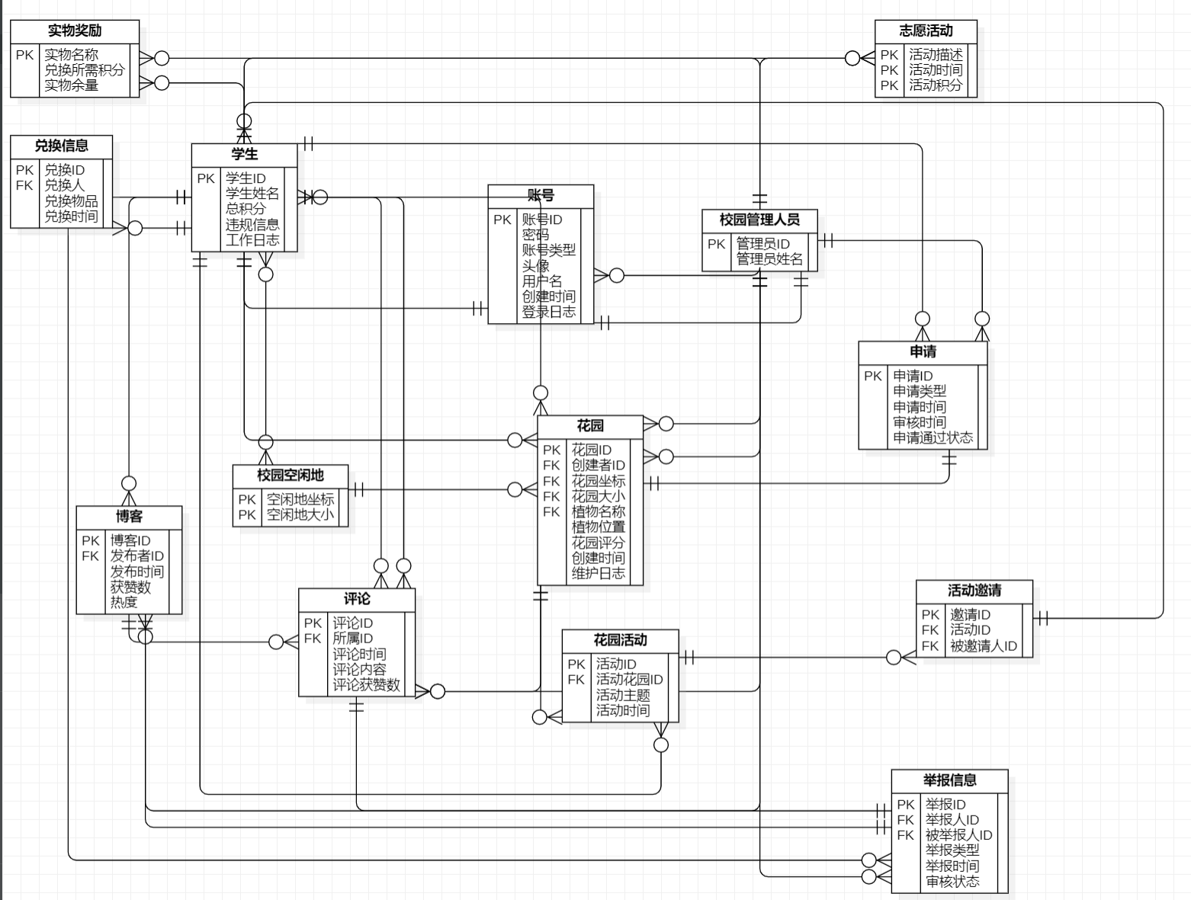图 3-3 数据库关系图

- 图表索引
图 2-1 总体E-R图 6
图 2-4 账户信息模块 7
图 2-3 花园信息模块 7
图 2-4 举报与审核模块 7
图 2-5 博客模块 8
图 2-6 志愿者招募模块 8
图 2-7 花园活动模块 9
图 2-8 积分商城模块 9

表 3-1 Account表 11
表 3-2 Account_Profile表 11
表 3-3 Student表 11
表 3-4 Administer表 12
表 3-5 Login_Info表 12
表 3-6 Violation_Info表 12
表 3-7 Blog表 12
表 3-8Blog_Ratings表 13
表 3-9Blog_Comment表 13
表 3-10 Apply表 13
表 3-11 Report表 14
表 3-12 Report_approval_history表 14
表 3-13 Garden表 14
表 3-14 Garden_Maintenance表 15
表 3-15 Garden_Activity表 15
表 3-16 Garden_Invitation表 15
表 3-17 Points_Mall表 15
表 3-18 Points_Redeem表 16
表 3-19 Voluntary_Activities表 16
表 3-20 Act_Application表 16
表 3-21 Act_Recruitment表 16
表 3-22 Act_Works表 17

图 3-1 数据库关系图 18

